
Аргентина-Чили-Боливия 2023
Прекрасная Патагония и Солончак Уюни!
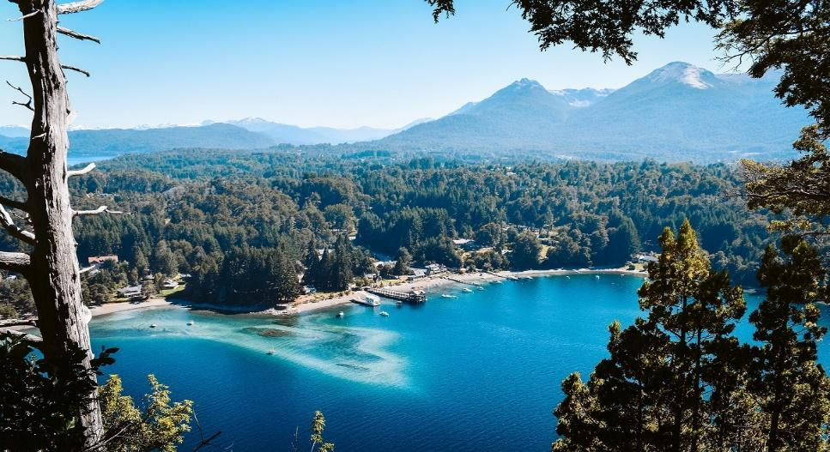
12 дней/11 ночей

Программа действительна от 2 РАХ на любую дату кроме конгрессов, Нового года и других праздников.

Argentina + Chile + Patagonia + Atacama (Uyuni) 2023
Icaro Suites Buenos Aires 4* + Calafate Parque 4* + Costaustralis 4* + Torremayor Lyon 4* + Mallku Cueva 3* + Kimal 4* | 2 pax |  | 3pax
 | SGL | DBL | SGL | DBL | TPL
 | $ 6,291 | $ 5,028 | $ 5,706 | $ 4,444 | $ 4,348

Приключения литературных героев Жюля Верна начинаются именно в Патагонии, в суровом и прекрасном краю диких скал, озер, ледников, водопадов, ветров и снегов. И к слову , Патагония - самое экологически чистое место на нашей планете. Ледник Перито-Морено, который расположился на границе Аргентины и Чили и считается самым красивым ледником на планете. Национальный парк Торрес дель Пайне – это жемчужина Чили – ледники, озера, чистейшие реки, водопады. И, наконец, удивительное природное чудо – Солончак Уюни в Боливии!
Даты заезда
10.01.2023 | 11.07.2023
24.01.2023 | 25.07.2023
03.02.2023 | 08.08.2023
07.03.2023 | 22.08.2023
21.03.2023 | 24.09.2023
04.04.2023 | 03.10.2023
02.05.2023 | 31.10.2023
16.05.2023 | 21.11.2023
30.05.2023 | 05.12.2023
27.06.2023

День 1: Буэнос-Айрес
Прибытие в Буэнос-Айрес. Трансфер с водителем из аэропорта в отель.
Этот сложный, энергичный и соблазнительный портовый город, который тянется с юга на север вдоль Рио-де-ла-плате, служил воротами в Аргентину в течение многих столетий. Аргентинская столица-один из самых активных туристических городов, с поразительным искусством, очаровательными районами, потрясающей едой и страстным народом, который любит веселиться всю ночь. Это –захватывающее место, где можно просто бродить, разглядывая людей, заниматься шоппингом или просто впитывать уникальную атмосферу. Его многочисленные барриос (районы) поразительно разные – некоторые из них по-старинке роскошные, другие дерзко современные, но все они источают свой аромат. Можно залюбоваться на эти удивительно высокие удары ногами в танго-шоу в Сан-Тельмо, на праздник стейка в Палермо Лас-Каньитас или часами бродить на кладбище Реколета, где похоронены богатые и знаменитые люди Буэнос Айреса.
День 2: Буэнос-Айрес
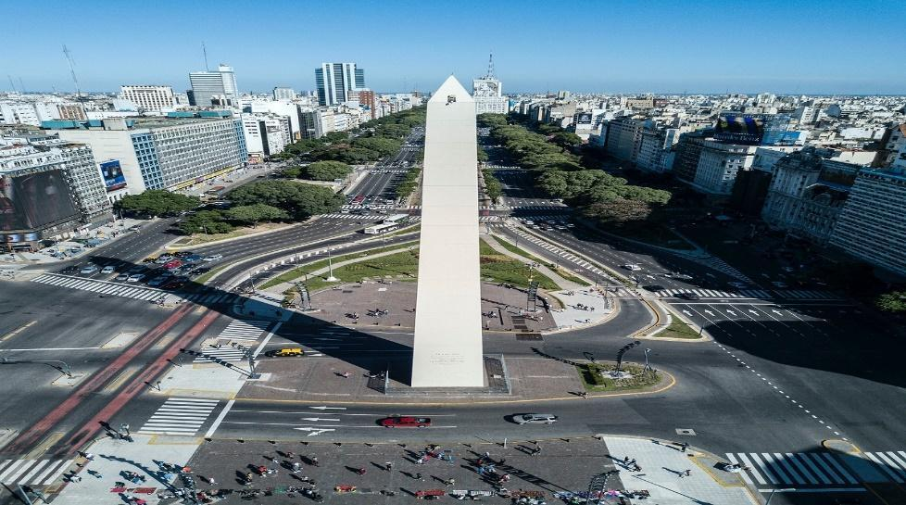
Завтрак в отеле. Индивидуальная обзорная экскурсия по городу с русскоговорящим гидом.
(3 часа)
Вы увидите уникальную в своем роде столицу и прикоснетесь к легендарной многовековой культуре Аргентины - сочетание истории и искусства. В Буэнос-Айресе сосредоточено большинство всех аргентинских достопримечательностей. Изысканность архитектуры сравнима только с Парижем. Но город уникален своей красотой. Буэнос-Айрес широко известен своими многочисленными музеями ,и почитатели искусства найдут в этом городе множество самых разных музеев, галерей, театров и памятников архитектуры. К основным достопримечательностям города можно отнести старый район Ла-Бока, историческую зону района Сан-Тельмо, в котором вы сможете найти большое множество больших и маленьких баров, ресторанов, а также настоящий рынок антиквариата на Пласа-Доррего. Настоящим сердцем Буэнос-Айреса является центральная площадь Пласа-де-Майо - самый крупный торговый центр в мире. Также к основным достопримечательностям города можно отнести «Розовый дом» (президентский дворец Касса-Росада), который связывают с именем Эвиты Перон и множество других монументальных памятников. Среди них символ города – установленный в честь провозглашения независимости государства Аргентина 67 метровый обелиск, стоящий на самой широкой улице мира Авеню 9 июля. Также Вы посетите элегантный квартал ла Реколетта со знаменитым кладбищем, церковью Эль Пилар в колониальном стиле и близлежащим культурным и коммерческим центром. В программу тура включено и посещение современных районов города: Пуэрто Мадеро и парков Лезама и имени 3 Февраля.

Вечером Вас ждет посещение Танго-Шоу (с ужином). Танго пользуется огромной популярностью по всему миру. Но у Аргентины есть одно неоспоримое преимущество - именно здесь оно появилось Удивительный мир танго... Танец на сцене со своей страстностью и виртуозностью переносит в мир любви и изящного исполнения. Танец этот зародился в портах города в среде бедных иммигрантов, пастухов-гаучо и прочих неустроенных людей. Поначалу танец исполнялся двумя мужчинами довольно развязно и получил название от латинского «tangere» — трогать. Со временем Танго стало более медленным и приобрел новые для него тона интимности. Появились оркестры, исполнявшие танго. Танец стремительно набирал популярность, и сейчас Танго – один из самых чувственных танцев на земле, он учит искренности, мужчин заставляет вспомнить о галантности, женщин о нежности. В ресторане интерьер создает атмосферу танго, а меню из нескольких традиционных блюд с отличными аргентинскими винами дополнит этот романтический вечер.
День 3: Буэнос-Эль Калафате
Трансфер в аэропорт, перелет в Эль Калафате. По прилету трансфер в отель с водителем.
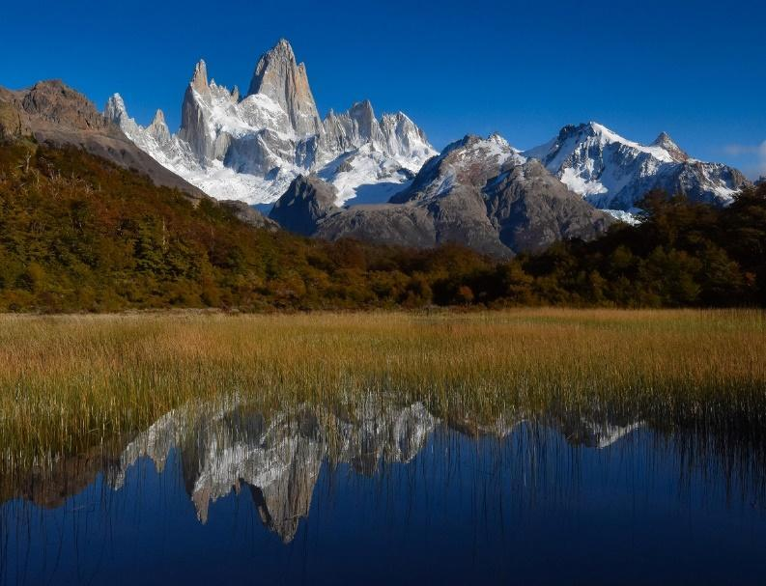
В Эль-Калафате находится одна из главных туристических достопримечательностей Патагонии --впечатляющий ледник Перито-Морено в Национальном парке Лос-Гласиарес. Около 40% парка покрыта гигантскими ледяными полями, с 47 крупными ледниками, из которых 13 направляются на восток в парке, чтобы питать два больших озера, озеро Вьедма на севере и озеро Аргентино на юге. Есть также около 190 небольших ледников, которые не подключены к ледовым полям. В целом отличное зрелище вам предстоит увидеть в Калафате – в небольшом городке Патагонии, расположенном на берегах озер Вьедма и Арджентино. Он был объявлен объектом Всемирного наследия ЮНЕСКО в 1987 году. Очень красивое и незабываемое зрелище. Изумительная природа, водная гладь озера, на берегу которого расположился городок, небольшие уютные бары и рестораны, магазинчики с сувенирами. Вам просто не захочется уезжать из этих мест.
День 4: Эль Калафате
Завтрак в отеле. Экскурсия на ледник Перито Морено Морено в Национальном парке Лос-Гласиарес (в группе с англоговорящим гидом)
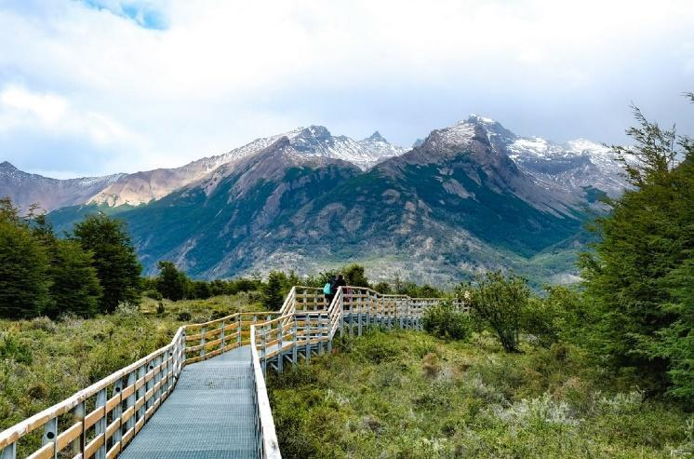
Этот парк был объявлен ЮНЕСКО объектом наследия человечества. Те ледники(около 47), которые дали название парку, показывают нам 10-тысячелетний старый мир: холодный и дикий. Самый знаменитый ледник - Перито-Морено в юго-западной части озера Архентино в 80 км от Эль-Калафате. Этот ледник назван в честь великого аргентинского исследователя прошлого века, и является одним из немногих ледников в мире, который все еще движется. Именно поэтому он стал одним из самых зрелищных в Южной Америке. Время от времени его пятачок высотой 60 метров выпускает несколько ледяных стен, огромных, как здания, и которые попадают в Рико Бенд или канал-де-Лос-Témpanos (канал льдины) и потом продолжают плавание вдоль канала в районе озера. Однако, это не все. Ледник, двигаясь вперед, приближается к полуострову Магеллана, в противоположном берегу озера, а также к мостикам и смотровой площадке.
Этот цикл занимает от 4 до 6 лет и в конце концов разделяет озеро на две части. Рико Бенд-запружен, и он увеличивается примерно на 35 м над средним уровнем. Его воды медленно пробивают себе путь через ледник, пока не заставляют его упасть. Это- дух захватывающее зрелище!
День 5: Эль Калафате-Пуэрто Наталес (Чили)
Трансфер на рейсовом регулярном автобусе из Эль- Калафате ( Аргентина) в Пуэрто-Наталес (Чили) . По дороге, пролегающей сквозь горные вершины и степной пейзаж, можно встретить различных представителей местной фауны - лам, зайцев, лис, алпаков. Прибытие в Пуэрто-Наталес и трансфер в отель.
День 6: Пуэрто Наталес - Торрес-дель-Пайне
Завтрак в отеле. Экскурсия в Национальный парк Торрес дель Пайне (в группе с англоговорящим гидом)
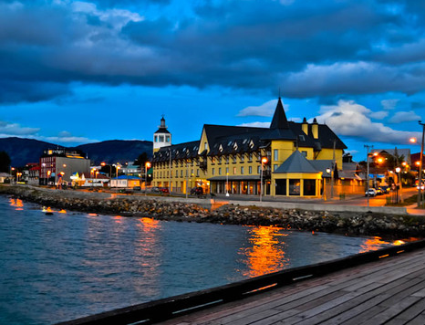
Взмывая почти вертикально более чем на 2000 м над Патагонской степью, гранитные столбы Торрес-дель-Пайне (башни Пайне) доминируют над пейзажем самого лучшего национального парка в Южной Америке. До создания в 1959 году парк был частью большого пастбища овец, и он все еще восстанавливается от почти векового чрезмерного использования пастбищ, лесов и дикой природы.
Большинство людей посещают парк за то, что он просто считается хитом, но попав сюда, понимаешь, что есть и другие достопримечательности: лазурные озера, тропинки, блуждающие сквозь изумрудные леса, бурные реки, хрупкие мостики и один большой, сияющий голубой ледник.
Парк, как часть биосферной заповедной системы ЮНЕСКО с 1978 года, является домом для страусов реи (известные как ñandú), Андского кондора, фламинго и много других птиц. Звездой парка, несомненно, считается гуанако, который пасется на открытых степях, где пумы не могут приблизиться к ним незамеченными. После более чем десятилетней эффективной защиты от браконьеров, эти большие и растущие стада даже не обращают внимания, когда к ним подходят люди или транспортные средства.
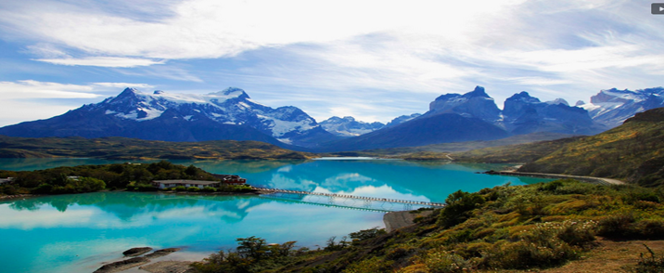
Экскурсия на целый день с посещением удивительного национального парка Торрес-дель-Пайне, включая пещеру Милодона, расположенная на холме Бенитес, в 25 км от города Пуэрто-Наталес, где в 1895 году был обнаружены скелеты саблезубого тигра, американской лошади и огромных размеров ленивца. Название Милодон происходит от древнего животного Mylodon darwini, которое обитало тут 8-10 тысячелетий назад. Чтобы представить себе облик и размер этого огромного ископаемого травоядного, у входа в пещеру стоит его скульптура.
По приезде в парк, биосферный заповедник с площадью более чем 242.000 гектаров, пейзаж меняется радикально - появляются десятки озер с птицами и огромные гранитные горы. Озера с изумрудной водой, водопады и горы, покрытые льдами – одни из типичных пейзажей этой зоны. Прогулка в течение 15 мин необходима, чтобы увидеть Сальто Гранде - водопад, соединяющий два озера - Норденскхолд и Пэоэ.
Возвращаться мы будем по красивой трассе, проезжая реки Рио Серрано и озера Торо и Портеньо. Ночь в отеле.
День 7: Пуэрто Наталес - Торрес-дель-Пайне- Сантьяго де Чили
Трансфер на групповом Автобусе в Пунта Аренас. Вылет в Сантьяго де Чили.
По прилету Вас встретит водитель , который доставит Вас в отель.
День 8: Сантьяго де Чили
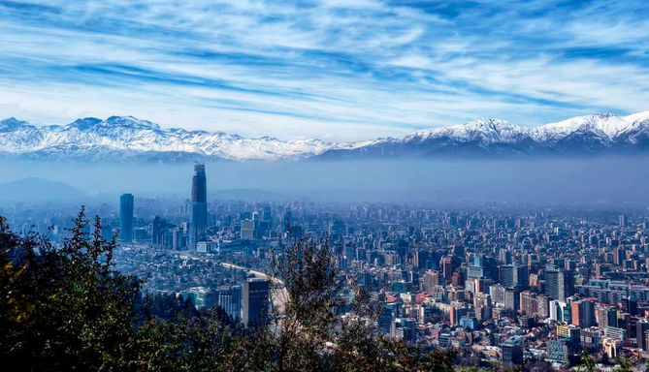
Завтрак в отеле.
Вас ожидает обзорная экскурсия с русскоговорящим гидом по городу.
Экскурсия начинается в центре города с посещения площади правительственного здания Ла Монеда, признанного историческим памятником, оно было воздвигнуто в 1799 году, в последние годы испанского господства, с целью размещения в нем королевского монетного двора, и выполнено в традиционном неоклассическом стиле. В середине XIX века здание было отведено под правительство Чили, с тех пор Паласио де ла Монеда является резиденцией правительства страны. И далее к Пласа де Армас - центральной площади Сантьяго. Именно с нее началась история города. На площади располагаются здания Дома Губернаторов Чили, Муниципалитет Сантьяго, Главпочтамт, здание Королевской Аудиенции и Кафедральный Собор. Затем вы подниметесь на холм Санта Лючия, откуда открывается великолепная панорама всего города. Затем - посещение современных кварталов Сантьяго: Витакура, Лас Кондес и Провиденсия, проезд вдоль реки Мапочо и знакомство с величественной архитектурой главных проспектов Сантьяго.
За дополнительную плату Вы можете отправиться на винодельни в Долину Майпо, с дегустацией. Стоимость на человека 230 USD (минимум 2 pax)
День 9: Сантьяго де Чили- Сан Педро де Атакама - Уюни (Боливия) Тур на джипах по Солончаку.
Рано утром Вас ждет трансфер в аэропорт и вылет в Сан Педро де Атакаму, на самом севере Чили.
Оттуда мы направимся к боливийской границе. Оттуда мы начинаем тур на джипах 4x4. Вокруг пейзажи неописуемой красоты - это и Лагуна Верде и панорамный вид на вулкан Ликанкабур. Вы проедите долину Дали с монументальными каменными изваяниями, термальные источники Полкес, гейзеры Соль де Манана. Зрелище от действующих гейзеров очень впечатляет. Выброс термальных грязей происходит постоянно и на Ваших глазах. Следующая остановка - озеро Лагуна Колорада - красное озеро, которое расположено на высоте 4400 м над уровнем моря в Боливии. Здесь обитает редкий вид фламинго — фламинго Джеймса, которые прилетают на это озеро в поисках особого вида планктона, имеющегося здесь в огромных количествах.
Ночь в отеле в пустыне в стиле экспедиции.
День 10: Уюни (Боливия) Тур на джипах по Солончаку- Ла Пас
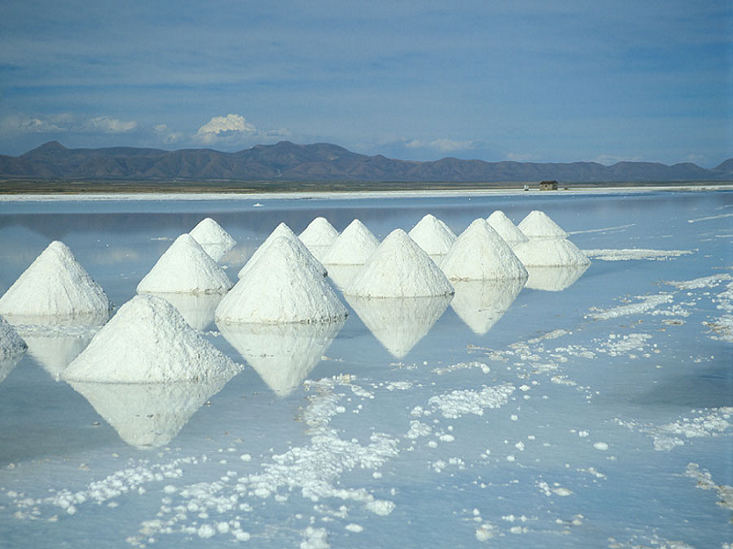
Тур на джипах по Солончаку Уюни
Мы отправимся в сторону более маленьких, но не менее красивых лагун – Хедионда, Канапа и остановка на смотровой площадке Вулкан Олагуе.
Вулкан еще действующий и из кратера вулкана курится дым – очень величественное
зрелище.
И наконец Вас ждет посещение самого большого на Земле высохшего солёного озера
Солар-де-Уюни. Озеро расположено в южной части Боливии на высокогорном плато
на высоте 3650 м. Его общая площадь составляет около 11 тыс. кв. км. В центре
озера толщина соляного покрова достигает 10 м. Во время сухого сезона озеро
представляет собой целую соляную пустыню. Запасы соли здесь составляют около
10 миллиардов тонн. Во время сезона дождей озеро заполняется небольшим слоем
воды, который не мешает путешествовать по Солар-де-Уюни на джипе. Во время
сезона дождей солончак покрывается тонким слоем воды и превращается в самое
большое в мире зеркало.
После этого Вы посетите
место, которое называется «Глаза Воды», где можно увидеть геологические
формирования местного ландшафта, а также можно будет понаблюдать за процессом
обработки соли. Далее на острове Рыб, вы увидите несколько гигантских кактусов, а
также сможете насладиться видом на соляную долину. Обед (ланч бокс) включен.
По окончании тура трансфер Обратно в Атакаму.
День 11: Атакама- Сантьяго
Завтрак в отеле. Трансфер в аэропорт Калама. Вылет в Сантьяго де Чили. Встреча и трансфер в отель с водителем.
День 12: Сантьяго
Завтрак в отеле. В назначенное время трансфер в аэропорт для вылета домой.

Опционально (не включено) можно добавить посещение водопадов Игуасу перед началом программы

День 1 Буэнос Айрес-Фоз-де-Игуасу
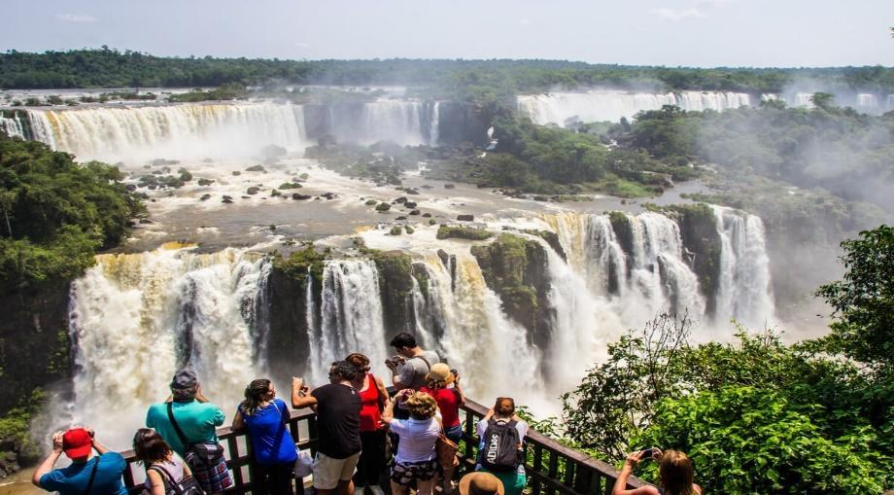
Перелет из Буэнос Айреса в Фоз-де-Игуасу (*в случае позднего прилета необходимо добавить ночь в Буэнос Айрес) По прилету встреча в аэропорту с водителем
Экскурсия по Аргентинской стороне водопадов с русскоговорящим гидом
На аргентинскую сторону водопадов Вы попадете через мост Танкредо Невес, построенный через реку Игуасу. Аргентинская сторона отличается от бразильской - здесь Вы будете непосредственно над и под водопадами. Вы почувствуете мощь падающей воды очень близко и сможете наслаждаться природным парком вокруг этой великолепной красоты! Вы увидите рождение «Глотки дьявола». Поражают, созданные руками людей, многочисленные тропинки и переходы, позволяющие наблюдать с очень близкого расстояния этот природный феномен. Трансфер в отель.
День 2: Фоз-де-Игуасу
Вас ждет насыщенная экскурсионная программа. Водопады Фоз де Игуассу, находящиеся на границе Бразилии, Аргентины и Парагвая, – это 275 огромных водяных потоков, обрушивающихся со страшной высоты. Водопады находятся на территории национального парка с уникальной флорой и фауной, возникли в результате вулканического извержения и смещения земных пластов. Название водопадов в переводе с гуаранийского означает «большая вода». 275 водопадов, каждый из которых имеет свое название, низвергаются с грохотом в ущелье «Горло дьявола». Удивителен контраст между спокойным и даже ленивым течением вод реки Игуасу выше водопадов и мощным низвержением бурлящих потоков воды с высоты 72 метра в пропасть. Можно стоять часами, не отрываясь, созерцая это зрелище и думая о великолепии и вечности нашей вселенной.

Дополнительно можно заказать посещение Парка птиц (USD 50 P/P). Он находится вблизи Национального Парка Игуасу. Вы зайдете в огромные вольеры, в которых среди тропического леса свободно летают или гуляют изумительные, сказочные птицы диковинных расцветок.
Дополнительно можно заказать путешествие «Макуко-сафари» (USD 130 P/P). По джунглям вы поедете в открытом кузове джипа около 3-х километров, в сопровождении гида, который расскажет много интересного об экологии региона. Потом вы пешком отправитесь на берег реки Игуасу, откуда на моторной лодке вас повезут близко к водопадам. Вас ожидают брызги и радуги, море восторга и уникальные фотографии.
День 3: Фоз-де-Игуасу- Буэнос Айрес
Завтрак в отеле. Трансфер в аэропорт без гида. Перелет в Буэнос Айрес

2 pax |  | 3pax
SGL | DBL | SGL | DBL | TPL
$ 694 | $ 606 | $ 598 | $ 510 | $ 498

+ перелет Буэнос Айрес – Игуасу- Буэнос Айрес от 250 USD
В стоимость программы входит:
- Проживание в отеле
- Все трансферы указанные в программе
- Услуги гида на протяжении всей программы: Русские гиды- на турах в Игуасу, Буэнос Айрес, Сантьяго де Чили.
- Англоговорящие гиды: Уюни, Пуэрто Наталес, Эль Калафате
- Экскурсии согласно программе
- Питание по программе
- Медицинская страховка
- Комиссия агентствам
В стоимость программы не входит:
- Международный перелёт
- Внутренние перелеты Rio-Buenos Aires-Santiago-Calama- Santiago – Punta Arenas – Buenos Aires от 750 долл
- Дополнительные экскурсии
- Еда и напитки не указанные в программе
- Чаевые
- Услуги прачечной
Примечания:
*Принимающая сторона имеет право менять отели, указанные в программе, на другие отели той же категории.
*Принимающая сторона оставляет за собой право изменения порядка экскурсий при соблюдении программы тура.
* Цены могут быть изменены, финальная стоимость тура будет указана при подтверждении всех услуг и проверке стоимости перелетов на дату бронирования тура
*Принимающая сторона не несет ответственность за пропущенные в отелях завтраки при выселении ранним утром в случае раннего перелета или экскурсии

